**CỘNG HOÀ XÃ HỘI CHỦ NGHĨA VIỆT NAM**  
 **Độc lập - Tự do - Hạnh phúc  
 ----------------**

**ĐƠN YÊU CẦU CÔNG NHẬN SÁNG KIẾN**

Kính gửi: Hội đồng Sáng kiến huyện Đại Lộc

Tôi ghi tên dưới đây:

|  |  |  |  |  |  |  |
| --- | --- | --- | --- | --- | --- | --- |
| TT | Họ và tên | Ngày tháng năm sinh | Nơi công tác | Chức danh | Trình độ chuyên môn | Tỷ lệ (%) đóng góp vào việc tạo ra sáng kiến |
| 01 | Huỳnh Thị Trung | 01/01/1971 | TH Đại Đồng | PHT | Cử nhân | 100% |
|  |  |  |  |  |  |  |
|  |  |  |  |  |  |  |

Là tác giả đề nghị xét công nhận sáng kiến:

“ **Một số biện pháp nâng cao chất lượng dạy học 2 buổi / ngày ở trường TH”**

1- Chủ đầu tư tạo ra sáng kiến: Huỳnh Thị Trung

2- Lĩnh vực áp dụng sáng kiến: Giáo viên, học sinh Trường Tiểu học Đại Đồng

3- Ngày sáng kiến được áp dụng lần đầu hoặc áp dụng thử: 10/9/2023

Tôi xin cam đoan mọi thông tin nêu trong đơn là trung thực, đúng sự thật và hoàn toàn chịu trách nhiệm trước pháp luật.

|  |  |
| --- | --- |
|  | *Đại Đồng, ngày 15 tháng 3  năm 2023*  **Người nộp đơn** |
|  |  |

**Huỳnh Thị Trung**

**CỘNG HOÀ XÃ HỘI CHỦ NGHĨA VIỆT NAM**  
**Độc lập - Tự do - Hạnh phúc  
----------------**

**BÁO CÁO SÁNG KIẾN**

**Tên sáng kiến:**

**Một số biện pháp nâng cao chất lượng dạy học 2 buổi / ngày ở trường TH**

1. **Mô tả bản chất của sáng kiến**

Như chúng ta biết, giáo dục tiểu học là bậc học nền tảng, mục tiêu của giáo dục tiểu học là nhằm giúp học sinh hình thành những cơ sở ban đầu cho sự phát triển đúng đắn và lâu dài về đạo đức, trí tuệ, thể chất, thẩm mĩ và các kỹ năng cơ bản để học sinh học tốt lên bậc trung học cơ sở. Để thực hiện tốt mục tiêu trên thì việc tổ chức dạy học 2 buổi/ngày ở trường tiểu học là một yêu cầu cần thiết. Với phương châm của giáo dục tiểu học là “Học nhẹ nhàng - tự nhiên - hứng thú - hiệu quả” đòi hỏi những người làm công tác giáo dục không ngừng tìm tòi, sáng tạo để tìm ra những giải pháp giáo dục sao cho phù hợp với đặc điểm tâm sinh lý học sinh tiểu học, phương châm này vận dụng triệt để vào việc tổ chức dạy học 2 buổi/ngày, tránh dạy học nặng nề, gây áp lực cho học sinh. Trước yêu cầu đổi mới phương pháp dạy học theo định hướng phát triển năng lực và phẩm chất của học sinh thì việc nâng cao chất lượng dạy học 2 buổi/ ngày rất cần thiết. Thời gian học buổi thứ 2, học sinh sẽ được tham gia nhiều hoạt động ngoại khóa, hoạt động giáo dục ngoài giờ lên lớp, câu lạc bộ nhằm rèn luyện sức khỏe, sinh hoạt nhóm theo sở thích. Việc học cả ngày ở trường, các kiến thức học sinh cần tiếp nhận sẽ được rải ra, làm tăng khả năng tiếp nhận và hạn chế được tình trạng quá tải. Với vai trò là một cán bộ quản lý làm công tác chuyên môn của trường tiểu học, trong những năm gần đây, chất lượng giáo dục của nhà trường tuy có bước chuyển biến rõ nét nhưng vẫn chưa ổn định, vẫn còn hạn chế so với yêu cầu giáo dục hiện nay. Vì vậy, bản thân rất trăn trở trong công tác quản lý, tôi luôn nghĩ: cần phải có những giải pháp chỉ đạo, quản lý khoa học, sáng tạo để cải tiến chất lượng dạy học 2 buổi/ngày tại trường mình.. Vì vậy mà tôi chọn ***" Một số biện pháp nâng cao chất lượng dạy học 2 buổi / ngày ở trường TH Đại Đồng”***làm đề tài nghiên cứu cho năm học này. Đồng thời cũng là dịp để tôi trao đổi kinh nghiệm quản lý giáo dục trong công tác chuyên môn với các đơn vị trường bạn.

Đề tài sáng kiến này bao gồm 6 giải pháp rất thực tế của bản thân qua 5 năm làm công tác chuyên môn của trường. Mỗi giải pháp nêu rõ cách thức thực hiện đối với bản thân trong việc chỉ đạo giáo viên và tổ chuyên môn của trường thực hiên.

**- Các giải pháp thực hiện, các bước và cách thức thực hiện**

Từ những lí do trên, bản thân đã nghiên cứu và tìm ra một số giải pháp nhằm

giúp giáo viên trường tổ chức dạy học 2 buổi/ ngày đạt hiệu quả hơn.

**Giải pháp 1:** Nâng cao nhận thức cho giáo viên

Mỗi giáo viên phải nắm bắt, hiểu thấu đáo nội dung và tinh thần chỉ đạo của ngành về vấn đề tự chủ, linh hoạt, sáng tạo trong dạy học và lựa chọn nội dung phù hợp với đối tượng, với tình hình thực tế của từng lớp (đối với khối 1,2,3), đảm bảo chuẩn kiến thức kỹ năng (đối với khối 4,5).

Giáo viên phải hiểu về mục tiêu, nguyên tắc của dạy học buổi 2 để từ đó định hướng cho những thiết kế bài dạy phù hợp.

Hiện nay, giáo viên phải quan niệm SGK, kế hoạch môn học có thể sử dụng một cách linh hoạt nên sự sáng tạo của giáo viên là rất quan trọng.

**Giải pháp 2:** Nghiên cứu các công văn, kế hoạch chỉ đạo có liên quan đến việc tổ chức dạy học 2 buổi trên/ ngày

Chương trình Giáo dục phổ thông cấp Tiểu học (Ban hành kèm theo Quyết định số 16/2006/QĐ-BGD ĐT ngày 05/5/2006 của Bộ trưởng Bộ Giáo dục và Đào tạo.

Thông tư 32/2018/TT-BGD ĐT ngày 26/12/2018 ban hành Chương trình Giáo dục phổ thông mới.

Căn cứ Công văn số 236/PGDĐT-TH ngày 07/9/2022 của Phòng GDĐT về việc hướng dẫn nhiệm vụ năm học 2022-2023 cấp tiểu học;

Căn cứ Kế hoạch số 15/KH-ĐĐ ngày 15/9/2022 của Trường Tiểu học Đại Đồng về việc thực hiện nhiệm vụ năm học;

**Giải pháp 3**: Chỉ đạo giáo viên nắm đúng tinh thần của các công văn, các hướng dẫn dạy học 2b/ ngày:

Về kiến thức: Bám sát kế hoạch các môn học do các tổ chyên môn xây dựng. Riêng khối 4,5 bám sát nội dung chương trình sách giáo khoa, chuẩn kiến thức kỹ năng và công văn 5842

Về phương pháp: Được giao quyền tự chủ lựa chọn phương pháp để chuyển tải kiến thức đến cho học sinh. Vì vậy, mỗi giáo viên phải biết lựa chọn cho mình phương pháp tối ưu nhất nên tự bản thân mỗi người cần linh hoạt, sáng tạo trong dạy học, Phải biết thiết kế cho những kế hoạch bài dạy của mình một cách hợp lí nhất.

Xây dựng kế hoạch bài dạy theo cách phân hoá: Giáo viên phải tìm hiểu, nắm bắt và phân loại đối tượng học sinh để từ đó định hướng việc thiết kế bài dạy của mình làm sao thể hiện dạy phân hóa rõ nét. Giáo viên chú ý những bài thiết kế đó cần đồ dùng, tư liệu dạy học nào? Đồ dùng nào đã có, đồ dùng nào chưa có thì bản thân giáo viên phải chuẩn bị đầy đủ trước khi lên tiết dạy.

**Giải pháp 4:** Lập thời khóa biểu phù hợp và định hướng nội dung giảng dạy cho số tiết ở buổi 2

Căn cứ Quyết định số 16/2006/QĐ- BGDĐT ngày 05 /5/2006 của Bộ trưởng Bộ Giáo dục và Đào tạo; Thông tư 32/2018/TT-BGDĐT ngày 26/12/2018 của Bộ trưởng Bọ Giáo dục ban hành Chương trình Giáo dục phổ thông mới. Thực hiện theo chỉ đạo của Phòng GD và ĐT; Thực hiện chỉ đạo của Hiệu trưởng trường TH Đại Đồng và xuất từ thực tế của nhà trường, bản thân đã xây dựng thời khóa biểu cho từng giáo viên, cho từng lớp đảm bảo tiết dạy chính khóa và các tiết buổi 2. Ở buổi 2, tăng cường cho khối 4,5 dạy các tiết đọc, Tin học, Anh Văn tự chọn. Khối 1,2,3 tăng cường thêm luyện Toán, Tiếng Việt, đọc sách, Giáo dục kỹ năng sống, … để giúp các em luyện thêm kiến thức đã học trong chương trình chính khoá đồng thời làm quen với những câu chuyện cổ tích, những câu chuyện về Giáo dục kĩ năng sống bổ ích cho bản thân mình.

Từ việc phân chia thời khóa biểu đó, tôi đã chỉ đạo cho tổ chuyên môn và giáo viên cách soạn bài và dạy như sau:

Các tiết luyện theo thống nhất trong chương trình: Các tổ chuyên môn bàn về việc thống nhất chung các nội dung cần chuyển tải cho học sinh theo tài liệu mới đối với môn Toán và Tiếng Việt từ khối 1 đến khối 3. Đây cũng là một cách giúp những giáo viên hợp đồng nắm chắc kiến thức và biết cách thức soạn bài cho các tiết luyện. Sau đó, mỗi giáo viên tùy tình hình thực tế của lớp mà lập kế hoạch giảng dạy cho riêng mình nhưng phải đảm bảo có tính phân hóa cho học sinh năng khiếu và học sinh gặp khó khắn trong học tập. Nội dung soạn để dạy cho đối tượng HSNK phải được nghiên cứu kĩ các dạng bài, lượng kiến thức …Bản thân tôi cũng như tổ trưởng thường xuyên kiểm tra góp ý

Đối với tiết luyện tăng ở khối 1,2,3: Giáo viên soạn bài theo từng nhóm đối tượng trong lớp, cần quan tâm nhiều đến một số em quá chậm, làm thế nào mà giúp các em đọc thông, viết thạo theo yêu cầu của lớp .

Đối với những tiết đọc sách: Tôi đã chỉ đạo giáo viên chịu trách nhiệm phải lập kế hoạch rõ ràng, lưu ý nội dung giáo dục của từng quyển truyện tranh cũng như truyện cổ tích... rồi thay đổi hình thức bằng cách cho các em xem phim thiếu nhi ở ti vi. Ngoài ra, khoảng thời gian dạy những tiết luyện và nội dung tài liệu mới giáo viên cũng cần tuyên truyền đến với phụ huynh.

**Giải pháp 5:** Chỉ đạo đa dạng hóa các hình thức dạy học:

Học sinh học cả ngày, nếu hình thức tổ chức dạy học của giáo viên đơn điệu, nghèo nàn, các em sẽ rất mệt mỏi, chán học. Chính vì thế mà giáo viên phải quan tâm đến việc làm phong phú các hình thức dạy học nhằm phát huy tốt nhất vai trò chủ động sáng tạo, ý thức tự học, tự rèn luyện của học sinh. Với biện pháp này, tôi đã chỉ đạo tổ chuyên môn bàn bạc, thảo luận, đăng kí những môn khó dạy, bài khó để đem ra tổ nghiên cứu, xây dựng và dạy góp ý theo công văn số 1315/BGDĐT- GDTH ngày 16/4/2020 của Bộ GDĐT, công văn số 913/SGD ĐT-GDTH ngày 05/6/2020 của Sở GDĐT. Các tiết dạy xây dựng được cả tổ thống nhất phải toát lên được điểm mới trong tiết dạy, hình thức phải phong phú. Một tiết học thường đan xen giữa hình thức học cá nhân, nhóm đôi, nhóm bàn, nhóm lớn…thay đổi giữa các bài tập dạng trắc nghiệm, tự luận, câu đố, xen kẽ giữa việc dùng các đồ dùng học tập như bảng con, phiếu bài tập, vở ô ly…Thỉnh thoảng cũng nên chọn một vài tiết trong 1 năm để dạy ngoài không gian lớp học đối với môn TNXH khối 1,2,3 chẳng hạn. Các tiết dạy trong buổi 2 (những tiết ôn luyện) cần diễn ra nhẹ nhàng trong bầu không khí thi đua sôi nổi. Thế nhưng dù ở hình thức nào, phương pháp nào cũng cần đảm bảo các yêu cầu sau:

- Không ảnh hưởng đến thời lượng của tiết học

- Tạo niềm tin, tạo tâm thế , nhu cầu học cho học sinh

- Cách thức dạy học kết hợp với nghệ thuật chủ nhiệm phù hợp với tính cách, năng lực, đặc điểm tâm lý, hoàn cảnh từng học sinh để mọi học sinh đều yêu thích.

Trong dạy học phân hóa đối tượng, giáo viên dạy song song 2 hình thức:

+ Dạy phân hóa lồng ghép trong các tiết cơ bản: Với hình thức này, yêu cầu giáo viên phải đảm bảo 100% số học sinh nắm được nội dung bài theo chuẩn và có hệ thống câu hỏi gợi mở để học sinh năng khiếu có cơ hội phát triển tư duy, học sinh chậm được luyện tập và củng cố kiến thức.

+ Dạy phân hóa trong các tiết luyện, giáo viên có thể xây dựng cho mình kế hoạch bài dạy theo quy trình sau (có thể tham khảo):

*Mục tiêu: Cần nêu rõ từng đối tượng đạt đến nội dung nào trong tiết dạy.

* Đồ dùng: Đồ dùng nào cần thiết trong tiết dạy phải có

* Các hoạt động dạy học:

HĐ 1: Củng cố kiến thức (Ôn lại kiến thức đã học)

HĐ 2: Luyện kĩ năng và phát triển tư duy( Thực hành luyện tập): Hệ thống bài tập đưa ra phải theo từng đối tượng và trình độ nhận thức của học sinh.

HĐ 3: Củng cố , dặn dò

**Giải pháp 6**: Xây dựng môi trường sư phạm thân thiện

Môi trường sư phạm thân thiện sẽ nâng cao chất lượng giáo dục. Đúng vậy, khi trong lớp tràn đầy tình yêu thương, khi giáo viên quan tâm đặc biệt đến học sinh, khi học sinh tôn trọng lẫn nhau thì tác động tốt đến kết quả giáo dục. Bởi vậy, bản thân tôi đã chỉ đạo giáo viên:

Lập kế hoạch công tác chủ nhiệm phải xây dựng cho được một tập thể có tinh thần đoàn kết, tương trợ lẫn nhau: Học sinh học tốt biết giúp đỡ học sinh tiếp thu chậm qua phong trào “ Đôi bạn cùng tiến”

Tạo một lớp học gọn, đẹp, khang trang. Muốn vậy, giáo viên phải trang trí lớp học như thế nào đảm bảo theo mô hình lớp học “Thân thiện”, phải có góc cho học sinh trưng bày sản phẩm, để học sinh được thể hiện mình.

Trong lớp, giáo viên phải tạo niềm tin cho học sinh. Giáo viên vừa là mẹ, vừa là người bạn lớn tuổi, phải mẫu mực, gần gũi yêu thương, chia sẻ với học sinh để các em thấy được “Mỗi ngày đến trường là một ngày nhận được nhiều yêu thương từ thầy cô giáo”.

**Giải pháp 7**: Kiểm tra, đánh giá, rút kinh nghiệm:

Công tác kiểm tra, đánh giá, rút kinh nghiệm là việc làm không thể thiếu trong chỉ đạo và quản lí của nhà trường. Với quản lí – chỉ đạo dạy học 2 buổi/ngày thì việc kiểm tra, đánh giá, rút kinh nghiệm lại càng được quan tâm và đòi hỏi cán bộ quản lí phải có năng lực chuyên môn sâu để cùng với giáo viên nghiên cứu, tổ chức thực hiện, cập nhật được chương trình nội dung giảng dạy. Với biện pháp này, dưới sự chỉ đạo trực tiếp của Hiệu trưởng nhà trường, ngoài việc kiểm tra theo kế hoạch nội bộ, tôi đã xây dựng kế hoạch kiểm tra chuyên môn rất cụ thể cho từng tuần, từng tháng. Chỉ đạo xuống các tổ chuyên môn cũng xây dựng kế hoạch kiểm tra chuyên môn tổ. Tôi cũng như tổ trưởng chuyên môn đã kiểm tra thường xuyên giáo án, giờ dạy, kiểm tra chất lượng học sinh để lấy cơ sở đánh giá, xếp loại giáo viên và học sinh. Sau mỗi đợt kiểm tra, phải phân tích và chỉ ra những ưu điểm mà giáo viên đã đạt được; đồng thời điều chỉnh kịp thời những vướng mắc cho giáo viên. Từ đó có hướng chỉ đạo việc đánh giá, rút kinh nghiệm hằng tuần, hằng tháng một cách thiết thực, kịp thời và điều chỉnh nội dung, phương pháp và có kế hoạch chỉ đạo phù hợp cho những tháng tiếp theo.

**- Phân tích tình trạng của giải pháp đã biết (nếu là giải pháp cải tiến giải pháp đã biết trước đó)**

Thuận lợi:

*Phía lãnh đạo:

Bí thư chi bộ, Hiệu trưởng nhà trường luôn quan tâm, chỉ đạo rất sâu sát các hoạt động chung của nhà trường nhằm nâng cao chất lượng giáo dục mà Đảng, Nhà nước, Ngành và địa phương giao phó. Phó bí thư chi bộ, Phó hiệu trưởng nhiều kinh nghiệm trong quản lí chuyên môn của nhà trường.

Cán bộ quản lí nhà trường gồm 2 người, 1 Hiệu trưởng và 1 Hiệu phó đều có trình độ đạt chuẩn (Đại học), đã qua lớp quản lí giáo dục và lớp Trung cấp chính trị. Cán bộ quản lí có năng lực trong việc điều hành nhiệm vụ chung của toàn trường, rất tâm huyết với chất lượng giáo dục mà nhất là chất lượng giáo dục 2 buổi /ngày của đơn vị mình. Đội ngũ cán bộ quản lí đoàn kết, có tính phối hợp cao.

*Giáo viên:

Toàn trường có 43 giáo viên (kể cả giáo viên hợp đồng). Tất cả giáo viên có trình độ đạt chuẩn, đều được tham gia bồi dưỡng, tập huấn chương trình Giáo dục phổ thông 2018 và chương trình, nội dung dạy học buổi 2.

Nhiều giáo viên nhiệt tình, có kĩ năng tổ chức các hoạt động dạy học có hiệu quả.

*Học sinh:

Đa số các em ngoan, ham học và biết đoàn kết giúp đỡ nhau trong học tập. Các em được trang bị tương đối đầy đủ sách vở và đồ dùng phục vụ học tập, phần lớn phụ huynh quan tâm đến các em nhiều.

* Cơ sở vật chất.

Đến thời điểm này, cơ sở vật chất, điều kiện dạy học, đồ dùng trang thiết bị được cấp trên cũng như các mạnh thường quân đầu tư, hỗ trợ tương đối đầy đủ nên việc dạy học tại trường rất thuận lợi . Cả 3 điểm trường đều có đầy đủ ti vi phục vụ cho việc dạy- học tại lớp; có sân chơi bãi tập đảm bảo yêu cầu.

Tài liệu ôn luyện của buổi 2 được chuyên môn các trường chọn và thống nhất chung. Ngoài ra, còn một số tài liệu rất bổ ích có trong thư viện của trường.

2. Khó khăn:

* Đội ngũ:

Thiếu 1 hiệu phó chuyên môn, ít nhiều cũng ảnh hưởng đến công tác chỉ đạo dạy học 2 buổi/ ngày.

Một số ít giáo viên chưa đầu tư cho việc soạn giảng các tiết luyện, các hoạt động của buổi 2 thực sự có hiệu quả. Chưa coi trọng việc dạy các tiết luyện của buổi 2 cũng như các tiết luyện tăng. Mặt khác, giáo viên cũng ít chú ý đến việc rèn các kĩ năng cũng như phát triển các năng lực cho HS năng khiếu. Dạy buổi 2, giáo viên thường lựa chọn nội dung đơn điệu, chưa phong phú các dạng bài tập, chưa thể hiện sự phân hóa học sinh theo yêu cầu

Giáo viên dạy hợp đồng thỉnh giảng nhiều, các em chưa có kinh nghiệm trong giảng dạy chính khóa , trong các tiết ôn luyện cũng như trong tổ chức mọi hoạt động khác....Các tiết ôn luyện không có mẫu thiết kế, bài soạn sẵn cho từng tiết, giáo viên phải căn cứ vào đối tượng học sinh của mình để lựa chọn phương pháp và hình thức cho phù hợp.

* Học sinh.

Chất lượng mỗi lớp không đồng đều, số học sinh còn gặp khó khăn trong học tập rải đều các lớp. Một số em chưa chăm học, chưa được phụ huynh quan tâm đúng mức.

**- Nội dung đã được cải tiến, sáng tạo để khắc phục những nhược điểm hiện tại (nếu là giải pháp cải tiến giải pháp đã biết trước đó)**

Từ những thực trạng trên, người cán bộ quản lí, thầy cô, những người làm công tác sư phạm phải hiểu và phải tìm kiếm những giải pháp giáo dục sao cho phù hợp với tâm sinh lý lứa tuổi của các em. Đó cũng chính là những trăn trở của bản thân tôi từ khi bắt đầu phụ trách chuyên môn của trường. Tôi tự đặt ra câu hỏi: Làm thế nào để tổ chức dạy –học 2 buổi/ ngày đạt hiệu quả? Để trả lời được câu hỏi này, tôi đã tìm tòi nghiên cứu và tìm ra một số giải pháp có tính sáng tạo trong các bước thực hiện của mình.

Trước hết, nâng cao nhận thức của giáo viên về nhiệm vụ, vai trò của giáo viên tiểu học thông qua các buổi họp, các buổi sinh hoạt chuyên môn…chỉ đạo giáo viên nắm chắc tinh thần chỉ đạo của các công văn, đặc biệt là vấn đề tự chủ trong dạy học. Dạy học 2 buổi /ngày là điều kiện rất tốt để thực hiện dạy học đúng đối tượng như lời Bác Hồ dặn: “Giáo dục phải theo hoàn cảnh- theo điều kiện”. Đây chính là yêu cầu đòi hỏi người giáo viên phải chủ động chọn nội dung, vận dụng phương pháp, hình thức giảng dạy phù hợp với học sinh từng vùng, từng lớp, từng em sao cho phát huy hết năng lực cá nhân học sinh.

Chỉ đạo giáo viên phong phú hóa các hình thức dạy học ở buổi 2 gây hứng thú học tập cho học sinh, đan xen nhiều môn, nhiều mảng kiến thức, ôn luyện dưới nhiều hình thức để học sinh phát triển toàn diện nhân cách một cách thỏa mái, nhẹ nhàng, hiệu quả.

Phải xây dựng môi trường sư phạm thân thiện cho học sinh có điều kiện tốt nhất, hoàn thiện và phát triển năng lực và nhân cách của mình. Giáo viên phải tạo ra môi trường chăm sóc, môi trường vì học sinh. Như Bác Hồ nói” Người thầy giáo không chỉ dạy bằng công thức, bằng câu chữ có sẵn mà bằng cả tâm hồn của mình”

Đối với việc dạy 2 buổi /ngày nhất là trong dạy học phân hóa giáo viên phải là người có tâm, có tầm, trong quá trình dạy học, sao cho:

Mỗi giáo án phải thực sự thấm mồ hôi

Mỗi tiết dạy phải thực sự có tâm hồn

Mỗi lời đánh giá học sinh phải chứa đầy yêu thương và trách nhiệm.

**- Khả năng áp dụng của sáng kiến**

Sáng kiến này đã được áp dụng tại trường tôi đang công tác và có có thể áp dụng rộng rãi đối với tất cả các Phó Hiệu trưởng phụ trách chuyên môn của các trường học cấp Tiểu học.

**- Các điều kiện cần thiết để áp dụng sáng kiến**

Đội ngũ giáo viên phải đảm bảo về số lượng và trình độ chuyên môn, nhiệt tình, tâm huyết với nghề

Cơ sở vật chất, trang thiết bị dạy học phải đảm bảo theo nhu cầu

Cha mẹ học sinh ủng hộ, quan tâm đến con em mình

**- Hiệu quả sáng kiến mang lại**

Sau khi áp dụng các biện pháp trên vào thực tế dạy học 2 buổi / ngày của nhà trường, tôi thấy chất lượng dạy- học được nâng lên rõ rệt theo từng năm, cụ thể:

**Biểu 2: Biểu chất lượng học tập của học sinh:**

|  |  |  |  |  |  |  |  |  |
| --- | --- | --- | --- | --- | --- | --- | --- | --- |
| Năm học | Số lớp | Số HS | Đánh giá môn học và các hoạt động giáo dục | | | | | |
| Hoàn thành tốt | | Hoàn thành | | Chưa hoàn thành | |
| SL | *%* | SL | *%* | SL | *%* |
| Nămhọc 2020-2021 | 30 | 894 | 350 | 39.2 | 542 | 60.6 | 2 | 0.2 |
| Năm học 2021-2022 | 31 | 956 | 383 | 40.1 | 573 | 59.9 | 0 | *0* |

Giáo viên có ý thức cao về ý nghĩa , mục đích của viêc dạy 2 buổi/ ngày, thường xuyên nghiên cứu và soạn bài theo hướng đổi mới. Nhiều giáo viên thay đổi hình thức và phương pháp dạy phù hợp với tình hình thực tế của lớpnên kết quả đạt được như mong muốn. Tổ chuyên môn đã bước đầu thực hiện chuyên đề về xây dựng trường học thân thiện bước đầu có hiệu quả.

**Một số thành tích tiêu biểu mà học sinh của trường đạt được trong năm học này:**

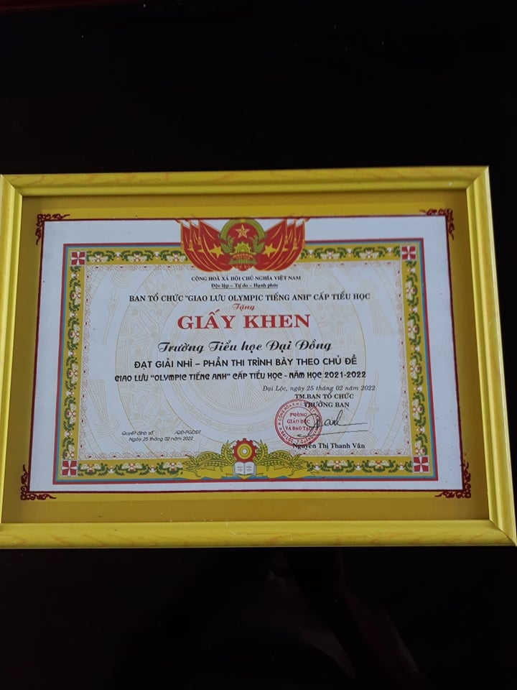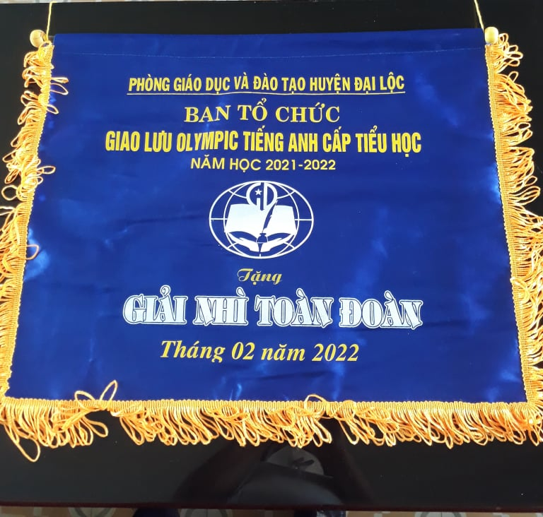

**2. Những thông tin cần được bảo mật - nếu có: Không**

**3. Danh sách những người đã tham gia áp dụng thử hoặc áp dụng sáng kiến lần đầu (nếu có)**

|  |  |  |  |  |  |  |
| --- | --- | --- | --- | --- | --- | --- |
| **TT** | **Họ và tên** | **Ngày tháng năm sinh** | **Nơi công tác (hoặc nơi thường trú)** | **Chức danh** | **Trình độ chuyên môn** | **Nội dung công việc hỗ trợ** |
| 1 1 | Huỳnh Thị Trung | 1971 | TH Đại Đồng | PHT | Đại học |  |
| 2  2 | Triệu Thị Chín | 1976 | TH Trương Hoành | PHT | Đại học | Góp ý |
| 3 | Trần Thị Kim Oanh | 1972 | TH Nguyễn Thị Bảy | PHT | Đại học | Góp ý |

**4. Hồ sơ kèm theo** (Bản mô tả nội dung sáng kiến có thể minh họa bằng các bản vẽ, thiết kế, sơ đồ, ảnh chụp,… nếu có)

|  |  |
| --- | --- |
| TỔNG LIÊN ĐOÀN LAO ĐỘNG VIỆT NAM | **CỘNG HÒA XÃ HỘI CHỦ NGHĨA VIỆT NAM** |
| **LIÊN ĐOÀN LAO ĐỘNG TỈNH QUẢNG NAM** | **Độc lập – Tự do – Hạnh phúc** |
|  |  |

**PHIẾU NHẬN XÉT, ĐÁNH GIÁ SÁNG KIẾN**

Tên sáng kiến:………………………………………………………………….

..................................................................................................................................................................................................................................................................

Họ và tên người nhận xét:................................................................................

1. Nội dung chấm điểm

|  |  |  |
| --- | --- | --- |
| **TT** | **Nội dung** | **Nhận xét, đánh giá của thành viên Hội đồng** |
| 1 | **Sáng kiến có tính mới và sáng tạo**  Sáng kiến phải có giải pháp cải tiến giải pháp đã biết trước đó tại cơ sở hoặc những nội dung đã cải tiến, sáng tạo để khắc phục những nhược điểm của giải pháp đã biết hoặc là các giải pháp mang tính mới hoàn toàn |  |
| 2 | Tính khả thi của sáng kiến  Sáng kiến phải có giải pháp đã được áp dụng, kể cả áp dụng thử trong điều kiện kinh tế - kỹ thuật tại cơ sở và mang lại lợi ích thiết thực; n goài ra có thể nêu rõ g iaỉ pháp còn có khả năng áp dụng cho những đối tượng, cơ quan khác. |  |
| 3 | Tính hiệu quả của sáng kiến  Sáng kiến phải so sánh lợi ích kinh tế, xã hội thu được khi áp dụng giải pháp trong đơn so với trường hợp không áp dụng giải pháp đó hoặc so với những giải pháp tương tự đã biết. |  |
|  | **Đánh giá chung (Đạt và không đạt)** |  |
|  | | |

**THÀNH VIÊN HỘI ĐỒNG SÁNG KIẾN**

*(Ký, họ tên)*